Предупреждение подростковой преступности и безнадзорности.

Проблема подростков-правонарушителей в современном обществе представляет собой одну из самых сложных и противоречивых. К сожалению, не каждый подросток, осознает какие совершаемые им противоправные деяния ведут к тяжелым и трудно-исправимым последствиям.

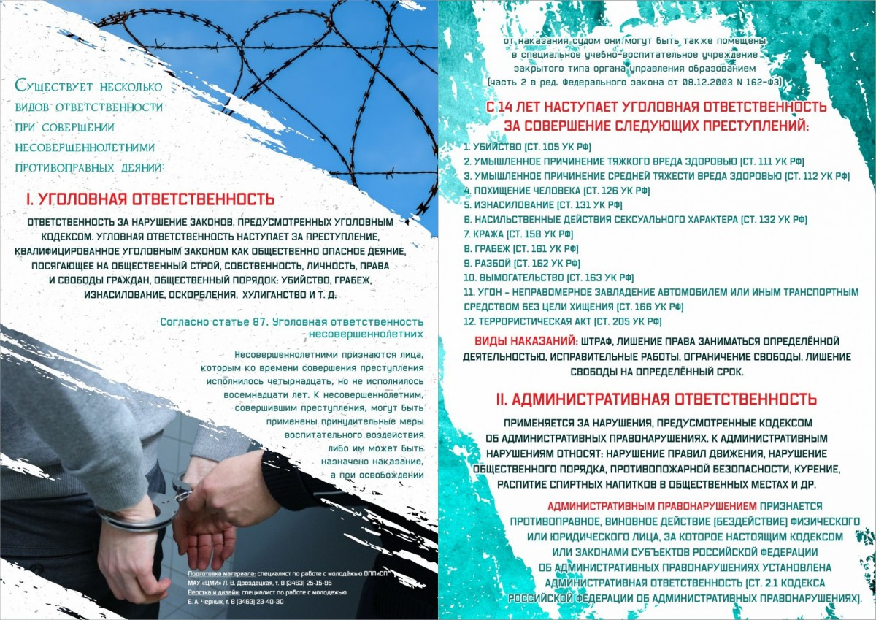

Признаками проблемных детей могут являться:

1. Уклонение от учебы вследствие:
– неуспеваемости по большинству предметов;
– отставания в интеллектуальном развитии;
– ориентации на другие виды деятельности;
– отсутствия познавательных интересов.
2. Низкая общественно-трудовая активность:
– отказ от общественных поручений;
– пренебрежительное отношение к делам класса;
– демонстративный отказ от участия в трудовых делах;
– пренебрежительное отношение к общественной собственности, ее порча.
3. Негативные проявления:
– употребление спиртных напитков;
– употребление психотропных и токсических веществ;
– тяга к азартным играм;
– курение;
– нездоровые сексуальные проявления.
4. Негативизм в оценке действительности.
5. Повышенная критичность по отношению к педагогам и взрослым:
– грубость;
– драки;
– прогулы;
– пропуски занятий;
– недисциплинированность на уроках;
– избиение слабых, младших;
– вымогательство;
– жестокое отношение к животным;
– воровство;
– нарушение общественного порядка;
– немотивированные поступки.
6. Отношение к воспитательным мероприятиям:
– равнодушное;
– скептическое;
– негативное;
– ожесточенное.

Почему формируется такое поведение? Что влияет на подростков?

1. Неблагоприятные условия семейного воспитания.
Для ребенка самый действенный образец это его родители. Асоциальное (поведение, противоречащее общественным нормам и принципам) поведение родителей: систематическое пьянство, скандалы, разврат, проявление жестокости.
2. Недостаточное внимание и любовь со стороны родителей. Ухоженный, вовремя накормленный и модно одетый ребенок может быть внутренне одиноким, психологически безнадзорным, поскольку до его настроения, интересов и переживаний никому нет дела. Такие ребята особенно стремятся к общению со сверстниками и взрослыми вне семьи, что в известной степени компенсирует им нехватку внимания, ласки и заботы со стороны родителей. Однако если это общение приобретает нездоровый интерес, оно пагубным образом отражается на моральном развитии и поведении детей.
3. Гиперопека. Нет свободы выбора у ребенка, так как родители боясь, чтобы их дети не наделали ошибок, не дают им жить, все стараются решить за них. Следствие - инфантильность, несамостоятельность, личная несостоятельность ребенка.
4. Чрезмерное удовлетворение потребностей ребенка. В семьях, где детям ни в чем не отказывают, потакают любым капризам, избавляют от домашних обязанностей, вырастают не просто лентяи, а потребители, жаждущие все новых и новых удовольствий и благ. Отсутствие привычки к разумному самоограничению нередко толкает их на преступления, совершаемые под влиянием мотивов и желаний чисто потребительского характера.
5. Чрезмерная требовательность и авторитарность родителей. Излишняя суровость родителей, чрезмерное использование всевозможных ограничений и запретов, наказаний, унижающих детей, оскорбляющих их человеческое достоинство, стремление подчинить ребенка своей воле, навязывание своего мнения и готовых решений, категоричность суждений и приказной тон, использование принуждения и репрессивных мер, включая физические наказания, разрушают атмосферу взаимопонимания и доверия, нередко толкая детей на преступления.
